Лабораторная работа №7. Элементы криптографии. Однократное гаммирование

Дисциплина: Информационная безопасность

Манаева Варвара Евгеньевна

Содержание

# 1 Техническое оснащение:

* Персональный компьютер с операционной системой Windows 10;
* Планшет для записи видеосопровождения и голосовых комментариев;
* Microsoft Teams, использующийся для записи скринкаста лабораторной работы;
* Приложение Pycharm для редактирования файлов формата *md*;
* *pandoc* для конвертации файлов отчётов и презентаций.

# 2 Цели и задачи работы

## 2.1 Цель

Изучение механизма шифрования гаммирование как простейшего варианта системы шифрования с закрытым ключом.

## 2.2 Задачи [1]

Нужно подобрать ключ, чтобы получить сообщение «С Новым Годом, друзья!». Требуется разработать приложение, позволяющее шифровать и дешифровать данные в режиме однократного гаммирования. Приложение должно:

1. Определить вид шифротекста при известном ключе и известном открытом тексте.
2. Определить ключ, с помощью которого шифротекст может быть преобразован в некоторый фрагмент текста, представляющий собой один из возможных вариантов прочтения открытого текста.

# 3 Теоретическое введение

Принцип, легший в основу гаммирования, предложил Vernam, Gilbert S. в 1926 в своей первой официальной публикации «Cipher Printing Telegraph Systems For Secret Wire and Radio Telegraphic Communications» попавшую в выпуск газеты “Journal of the IEEE 55” под номером 109-115. В последствии называемая “схема однократного использования” или более популярное “Шифр Вернама”.

Гаммирование представляет собой наложение (снятие) на открытые (зашифрованные) данные последовательности элементов других данных, полученной с помощью некоторого криптографического алгоритма, для получения зашифрованных (открытых) данных. Иными словами, наложение гаммы — это сложение её элементов с элементами открытого (закрытого) текста по некоторому фиксированному модулю, значение которого представляет собой известную часть алгоритма шифрования.

К. Шеннон доказал абсолютную стойкость шифра в случае, когда однократно используемый ключ, длиной, равной длине исходного сообщения, является фрагментом истинно случайной двоичной последовательности с равномерным законом распределения. Криптоалгоритм не даёт никакой информации об открытом тексте: при известном зашифрованном сообщении C все различные ключевые последовательности K возможны и равновероятны, а значит, возможны и любые сообщения P.

Необходимые и достаточные условия абсолютной стойкости шифра:

– полная случайность ключа; – равенство длин ключа и открытого текста; – однократное использование ключа.

Рассмотрим пример.

Ключ Центра:

05 0C 17 7F 0E 4E 37 D2 94 10 09 2E 22 57 FF C8 0B B2 70 54

Сообщение Центра:

Штирлиц – Вы Герой!! (D8 F2 E8 F0 EB E8 F6 20 2D 20 C2 FB 20 C3 E5 F0 EE E9 21 21)

Зашифрованный текст, находящийся у Мюллера:

DD FE FF 8F E5 A6 C1 F2 B9 30 CB D5 02 94 1A 38 E5 5B 51 75

Дешифровальщики попробовали ключ:

05 0C 17 7F 0E 4E 37 D2 94 10 09 2E 22 55 F4 D3 07 BB BC 54

и получили текст:

Штирлиц - Вы Болван! (D8 F2 E8 F0 EB E8 F6 20 2D 20 C2 FB 20 C1 EE EB E2 E0 ED 21)

# 4 Выполнение лабораторной работы

1. Код и результат его выполнения (??)

import random  
import string  
  
  
def key_create(s, alf):  
 k = ''.join(random.choice(alf) for i in range(s))  
 return k  
  
  
def hex_coder(cod):  
 return ' '.join(hex(ord(i))[2:] for i in cod)  
  
def string_coder(text, k, i_num):  
 if i_num == 1:  
 return ''.join(chr(ord(c) ^ ord(k)) for c, k in zip(text, k))  
 else:  
 return [''.join(chr(ord(c) ^ ord(k)) for c, k in zip(t, k)) for t in text]  
  
  
def find_key(cypher, texts, s):  
 possible_keys = []  
 for f in range(len(texts)):  
 for i in range(len(cypher[f]) - s + 1):  
 key = [chr(ord(c) ^ ord(k)) for c, k in zip(cypher[f][i:i + s], texts[f])]  
 intact_plaintext = string_coder(cypher[f], key, 1)  
 if texts[f] in intact_plaintext:  
 possible_keys.append(''.join(key))  
 return possible_keys  
   
plaintext = "С Новым годом, друзья!"  
size = len(plaintext)  
leng = russian_present(plaintext)  
key = key_create(size, leng)  
print(f"Ключ: {key}\nКлюч в 16 бит: {hex_coder(key)}")  
ciphertext = string_coder(plaintext, key)  
print(f"Зашифрованный текст: {ciphertext}\nЗашифрованный текст в 16 бит: {hex_coder(ciphertext)}")  
decryptedtext = string_coder(ciphertext, key)  
print("Расшифрованный текст:", decryptedtext)  
  
known_fragment = "годом"  
possible_keys = find_plaintext(ciphertext, known_fragment)  
print("Возможные ключи для шифротекста:\n", possible_keys)

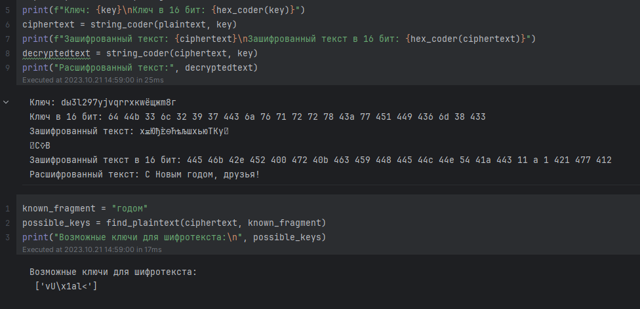

Результат

# 5 Контрольные вопросы

1. Поясните смысл однократного гаммирования.

Ответ: это шифрование симметричным методом, сущность которого заключается в «наложении» последовательности, сформированной из случайных чисел, на открытый текст. Прощё говоря это шифрование, где количество символов совпадает в ключе и тексте совпадает и без ключа нельзя одназначно декодировать текст обратно.

1. Перечислите недостатки однократного гаммирования.

Ответ: Необходимо передавать ключ вместе со словом, так как его невозможно создать заранее, а также сложность обмена ключами в большой системе и вероятность его повреждение что сразу сделает дешифровку невозможной.

1. Перечислите преимущества однократного гаммирования.

Ответ: Простой и одинаковый процесс кодирования и декодирования, единый ключ для шифровки и дешифровки, скорость обработки и передачи так как требуется лишь текст и его ключ.

1. Почему длина открытого текста должна совпадать с длиной ключа?

Ответ: Так как при кодировании элемент ключа закрепляется за соответствующим элементом сообщения из-за чего и возможна однозначно декодировать сообщение.

1. Какая операция используется в режиме однократного гаммирования, назовите её особенности?

Ответ: Фактически ответ содержится в одном из названий этого принципа “Шифр XOR”, тоесть в его основе находится строгая дизъюнкция которая и принимает в себя случайный ключ и текст и обратно “отзеркаливает” если вернуть зашифрованный текст вместе с ключём.

1. Как по открытому тексту и ключу получить шифротекст?

Ответ: Для получения шифротекста применяем операцию исключающего ИЛИ (XOR) между каждым символом открытого текста и соответствующим символом ключа. Процесс можно построить следующим образом: открытый текст и ключ в виде последовательности байтов или символов; поэлементно выполняем операцию XOR с открытого текста и ключа; резуьтат этой операции и будет шифротекст.

1. Как по открытому тексту и шифротексту получить ключ?

Ответ: Сооответсвенно анологичная процедура из 6 пункта, так как процесс кодирование и декадирование одинаковы.

1. В чем заключаются необходимые и достаточные условия абсолютной стойкости шифра?

Ответ: Необходимыми и достаточными условиями абсолютной стойкости шифра являются полная случайность ключа, равенство длин ключа и открытого текста, однократное использование ключа.

Абсолютная стойкость рассмотренной схемы требует слишком высокой цены, она чрезвычайно дорога и непрактична. Основной ее недостаток — равенство объема ключевой информации и суммарного объема передаваемых сообщений.

# 6 Выводы по проделанной работе

## 6.1 Вывод

В результате выполнения работы были освоены на практике применение режима однократного гаммирования.

Были записаны скринкасты выполнения и защиты лабораторной работы.

Ссылки на скринкасты:

* [Выполнение, Youtube](https://youtu.be/c1HbX1IepSk)
* [Выполнение, Rutube](https://rutube.ru/video/6d78740f3517115fd495573f13569189/)
* [Защита презентации, Youtube](https://youtu.be/myeKXY_bepg)
* [Защита презентации, Rutube](https://rutube.ru/video/82417159592098e8a3ac2b142f7d7edd/)

Информационная безопасность. Запись выполнения лабораторной работы № Информационная безопасность. Запись выступления защиты лабораторной работы №

# Список литературы

1. Лабораторная работа № 7 [Электронный ресурс]. Российский Университет Дружбы Народов имени Патрису Лумумбы, 2023. URL: <https://esystem.rudn.ru/mod/resource/view.php?id=1031382>.